TEORIA DI BRAGG-GRAY misura con camera a ionizzazione

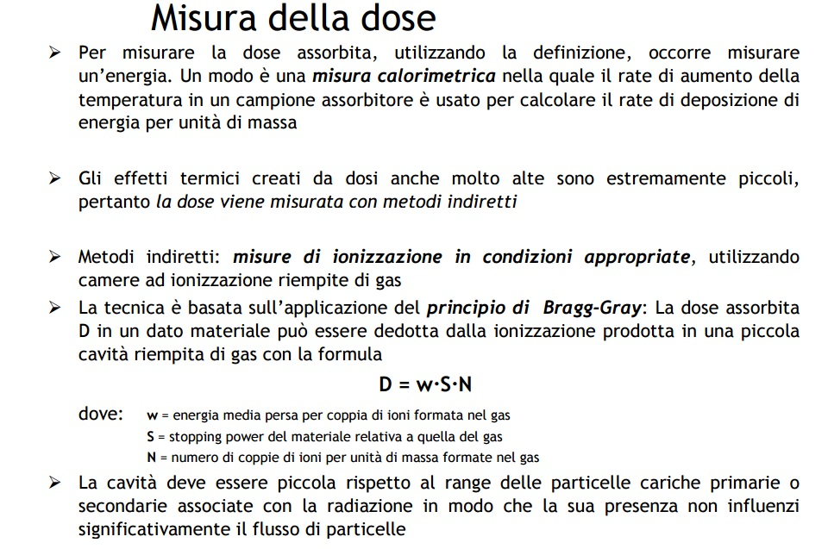

Formule utili

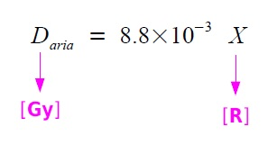

In un mezzo diverso dall'aria:

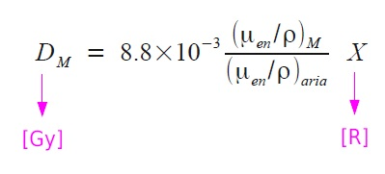
Nel tessuto umano:



Nel caso di una sorgente di attivita' A avremo:

